Månedsplan for Venneklubben
Februar 2025
Samenes nasjonaldag, fastelavn og karneval.
Mandag | Tirsdag | Onsdag | Torsdag | Fredag
2  Solklubben  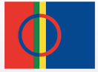  Vi lager et samisk flagg, og bli litt kjent med samene. | 3  Venneklubben har turdag:  Venneklubben går tur ute i barnehagen. Vi lager egne lavvo nede i skogen og tenner i bålpanna i lavvoen vår. | 4  Lek og svømming  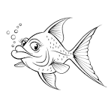 | 5  Solklubben  Samer, reinsdyr og fiske.  Vi lager lasso og fanger reinsdyr.  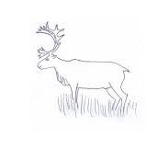 | 6  Samenes nasjonaldag.  HURRA!  Vi markerer samenes nasjonaldag gjennom lek, formidling og mat.
9  Venneklubben:  Bake boller til fastelavn  Hva er fastelavn?  Bibelsamlinger:  «Den gode Samaritan» | 10  Venneklubben har turdag:  Hente greiner til fastelavnsris, lek og samarbeidsøvelser i speiderskogen. | 11  Lek og svømming | 12  Venneklubben  Tema Fastelaven  Lage fastelavensris | 13  Lekegrupper og språkgrupper.  Fastelavn
16    Solklubben:  Vi lager karnevals pynt. | 17  Venneklubben har turdag:  Treet vårt | 18  Lek og svømming | 19  Solklubben  Lager masker som vi skal pynte med til karneval.  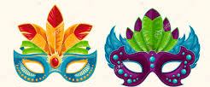 | 20  KARNEVAL  VELKOMMEN TIL ÅRETS STORE KARNEVAL.
23  Vinterferie uke:  Denne uka legger vi planer for når vi ser hvor mange av barna som kommer og hvem som kommer | 24 | 25   | 26 | 27

6. februar er det samenes nasjonaldag. De ulike gruppene skal på ulike måter bli litt kjent med samene gjennom hele uken. På fredagen markerer vi dagen gjennom lek, formidling, musikk, filmsnutt av reindrift og mat.
Den 20. februar blir det karneval i barnehagen. Da kan barna kle seg som de vil, men det er ikke lov med skumle masker. På denne dagen skal alle ha det gøy. Vi skal gå på catwalk, ha ulike leker, ha karnevalsang og slå på instrumenter og spise pølser med blå, gul eller grønn potetmos.

